Documentación de la API - Proyecto Intermodular DAM 25-26
Este documento detalla las entidades gestionadas por la API, las acciones permitidas y sus respectivos métodos HTTP. Se han incluido capturas de pantalla de validación desde Postwoman/Hoppscotch.

1. Entidad: Autenticación (Auth)
Gestiona el acceso al sistema y la validación de identidad.
Acciones:
- Login (POST): Autenticación de usuarios existentes mediante credenciales.
- Registro (POST): Creación de nuevas cuentas de usuario.
- Verificación (POST): Comprobación de la validez de un token JWT.
- Logout (POST): Notificación de salida del sistema.
Captura de pantalla (Postwoman - Login/Registro):
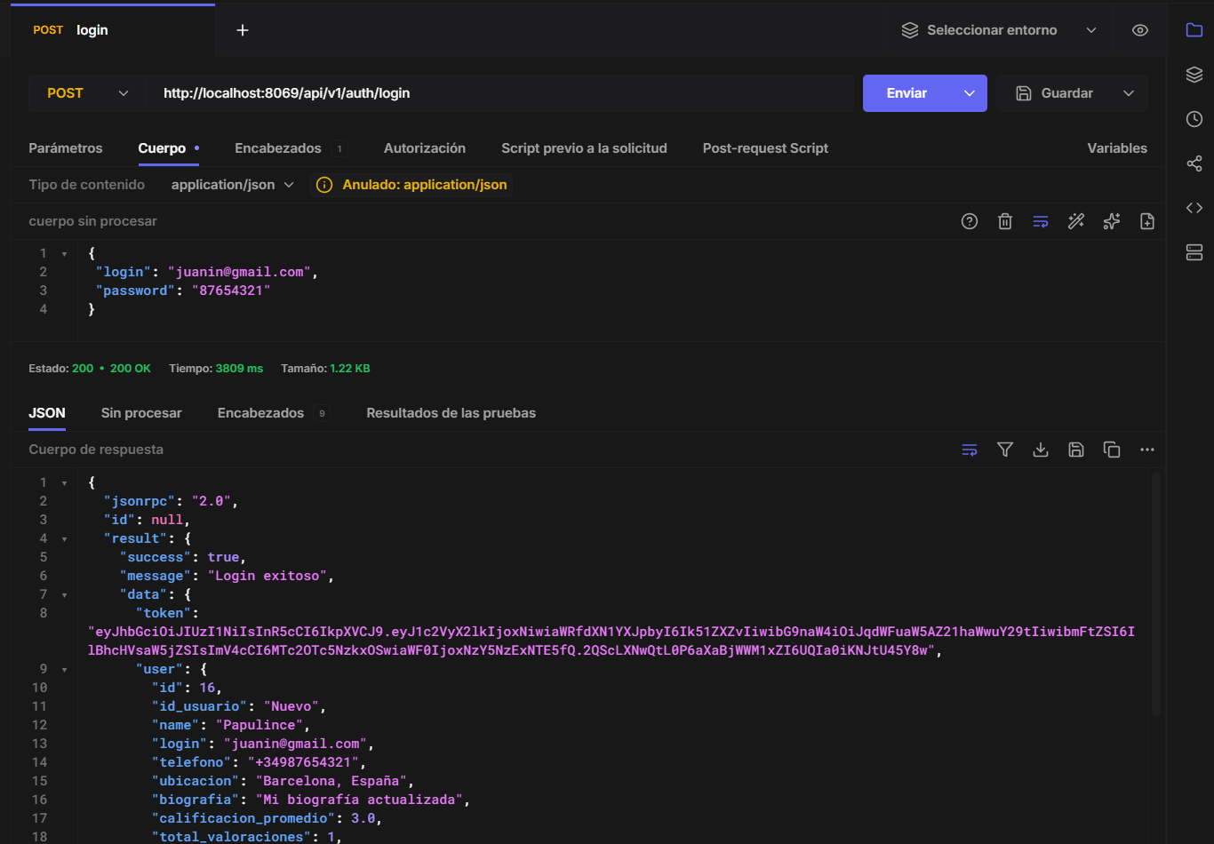

2. Entidad: Usuario (User)
Gestiona la información del perfil y estadísticas de actividad.
Acciones:
- Obtener Perfil Propio (GET/POST): Recuperar datos del usuario autenticado.
- Actualizar Perfil (PUT): Modificar información personal y avatar.
- Cambiar Contraseña (POST): Gestión de seguridad de la cuenta.
- Obtener Perfil Tercero (GET/POST): Ver datos públicos de otro usuario.
- Obtener Estadísticas (GET/POST): Ver resumen de ventas, compras y actividad.
- Desactivar Cuenta (POST): Cierre lógico de la cuenta del usuario.
Captura de pantalla (Postwoman - Perfil):
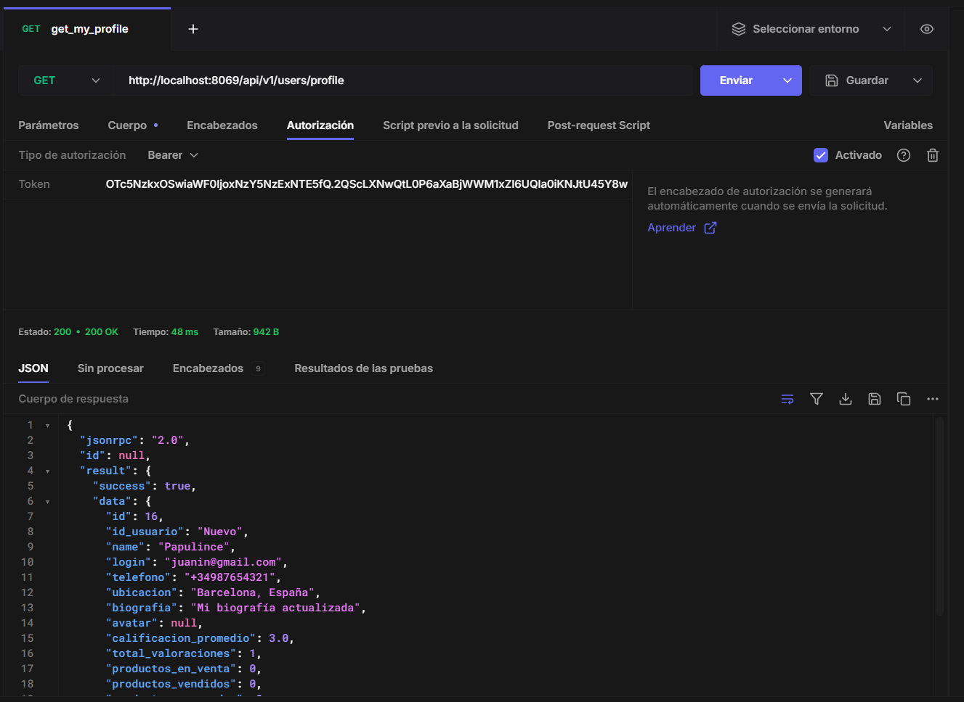

3. Entidad: Artículo (Article)
Entidad principal del marketplace, representa los productos en venta.
Acciones:
- Listar Artículos (GET): Búsqueda y filtrado dinámico de productos.
- Ver Detalle (GET/POST): Información completa de un artículo específico.
- Crear Artículo (POST): Subida de nuevos productos (estado borrador).
- Editar Artículo (PUT): Modificación de datos de un producto propio.
- Publicar (POST): Pasar un artículo de borrador a publicado.
- Eliminar (DELETE): Retirada de un producto de la venta.
- Listar Mis Artículos (GET/POST): Ver productos propios gestionados por el usuario.
Captura de pantalla (Postwoman - Gestión de Artículos):
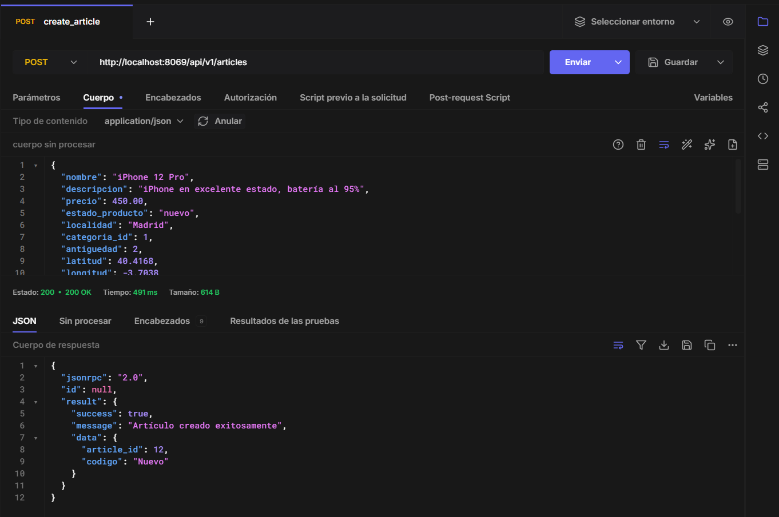

4. Entidad: Compras y Ventas (Purchase)
Gestiona el flujo comercial entre usuarios.
Acciones:
- Crear Compra (POST): Reservar un artículo e iniciar el proceso.
- Confirmar (POST): Validar el pago y finalizar la venta (vendedor).
- Cancelar (POST): Interrumpir un proceso de compra antes de su confirmación.
- Listar Mis Compras (GET): Historial de adquisiciones del usuario.
- Listar Mis Ventas (GET): Historial de transacciones como vendedor.
Captura de pantalla (Postwoman – Listar mis ventas y comprobación de la renovación de token):
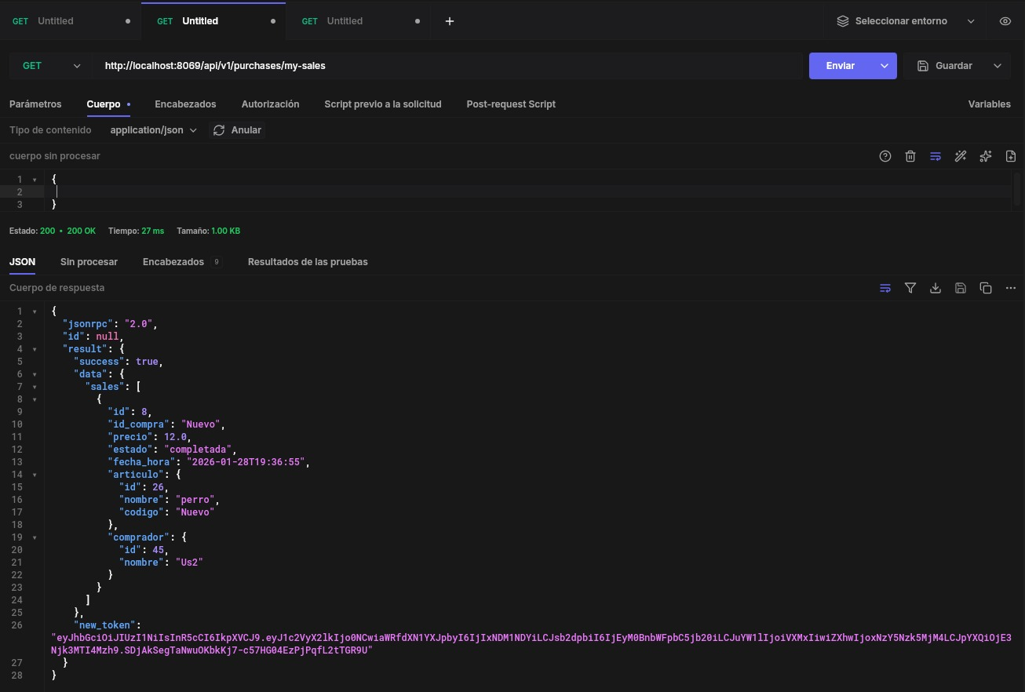

5. Entidad: Comentarios (Comment)
Interacción pública sobre los artículos.
Acciones:
- Crear Comentario (POST): Realizar consultas públicas en un artículo.
- Marcar como Leído (POST): Confirmación por parte del vendedor.
- Eliminar Comentario (DELETE): Retirar una consulta realizada.
- Listar Recibidos (GET): Ver comentarios hechos en mis artículos.
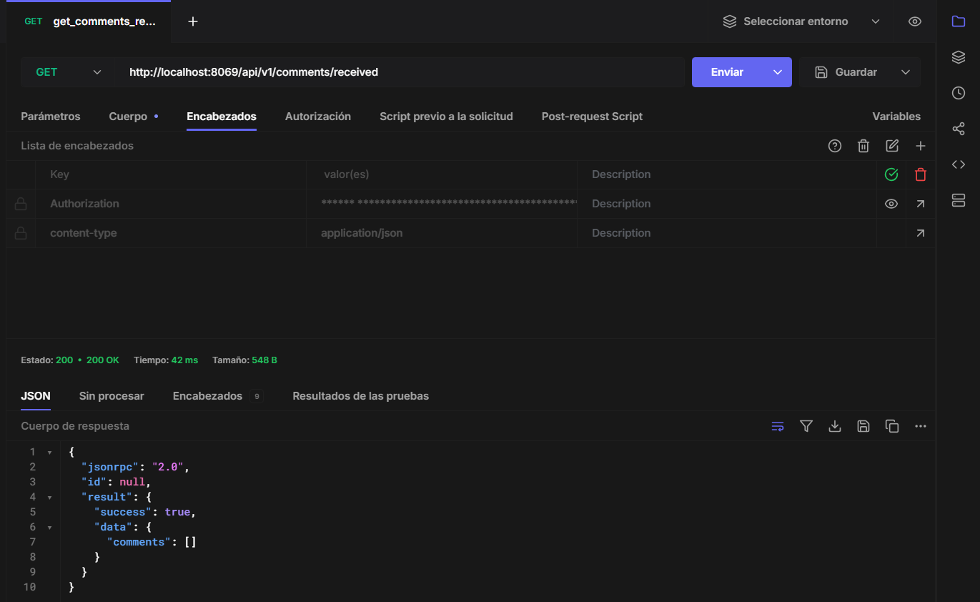
Captura de pantalla (Postwoman - Comentarios):

6. Entidad: Valoraciones (Rating)
Reputación de los usuarios basada en sus transacciones.
Acciones:
- Valorar Usuario (POST): Calificar (1-5 estrellas) y comentar tras una interacción.
- Consultar Valoraciones (GET): Ver la reputación de un usuario específico.
Captura de pantalla (Postwoman - Valoraciones):
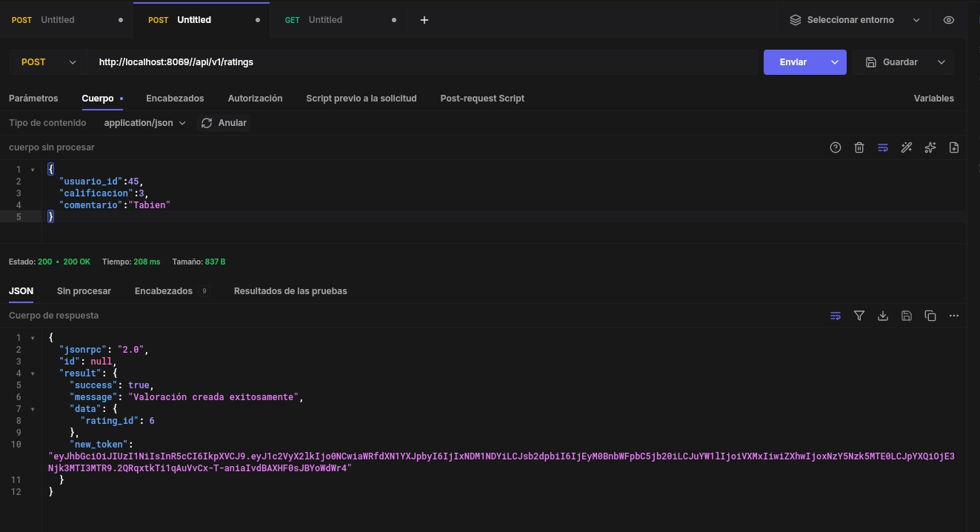

7. Entidad: Chats y Mensajes (Chat)
Comunicación privada entre comprador y vendedor.
Acciones:
- Crear Chat (POST): Iniciar comunicación sobre un artículo específico.
- Listar Chats (GET/POST): Ver todas las conversaciones activas.
- Ver Mensajes (GET): Consultar el historial de un chat.
- Enviar Mensaje (POST): Enviar texto en una conversación abierta.
Captura de pantalla (Postwoman – Envío de mensajes y comprobación de la renovación de un token):
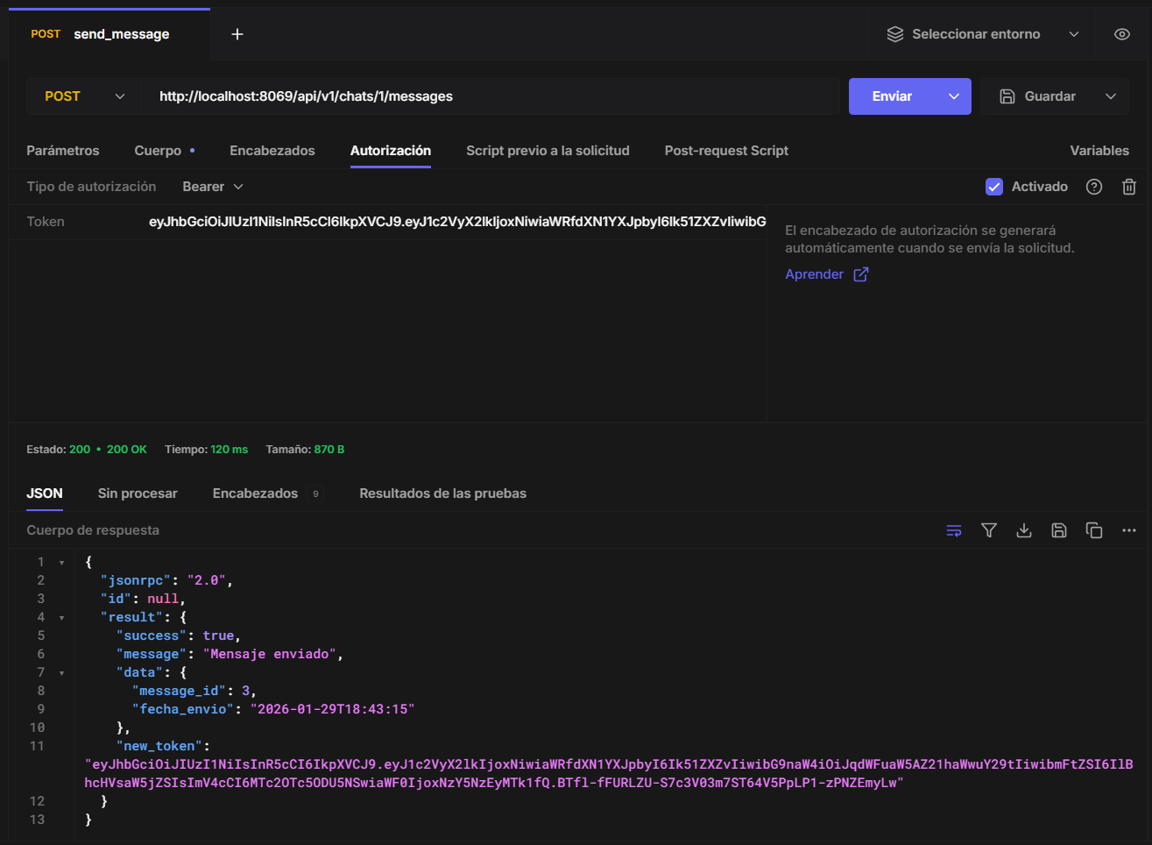

8. Entidad: Denuncias (Report)
Sistema de moderación y reporte de incidencias.
Acciones:
- Crear Denuncia (POST): Reportar artículos, comentarios o usuarios.
- Listar Mis Denuncias (GET/POST): Estado de los reportes realizados.
Captura de pantalla (Postwoman – Listar mis denuncias):
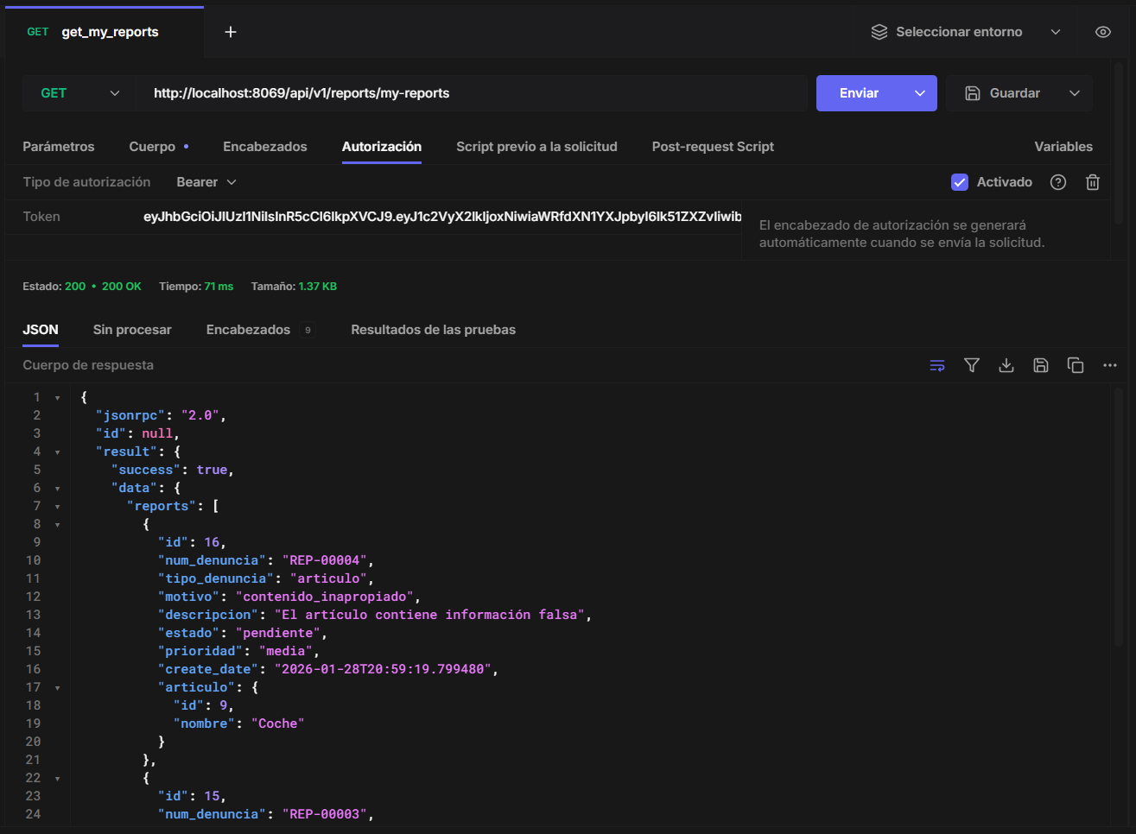

9. Entidad: Categorías y Etiquetas (Category/Tag)
Organización y clasificación de los productos.
Acciones:
- Listar Categorías (GET/POST): Ver grupos de productos disponibles.
- Listar Artículos por Categoría (GET/POST): Ver productos de una sección.
- Listar Etiquetas (GET/POST): Consultar descriptores disponibles.
Captura de pantalla (Postwoman - Categorías):
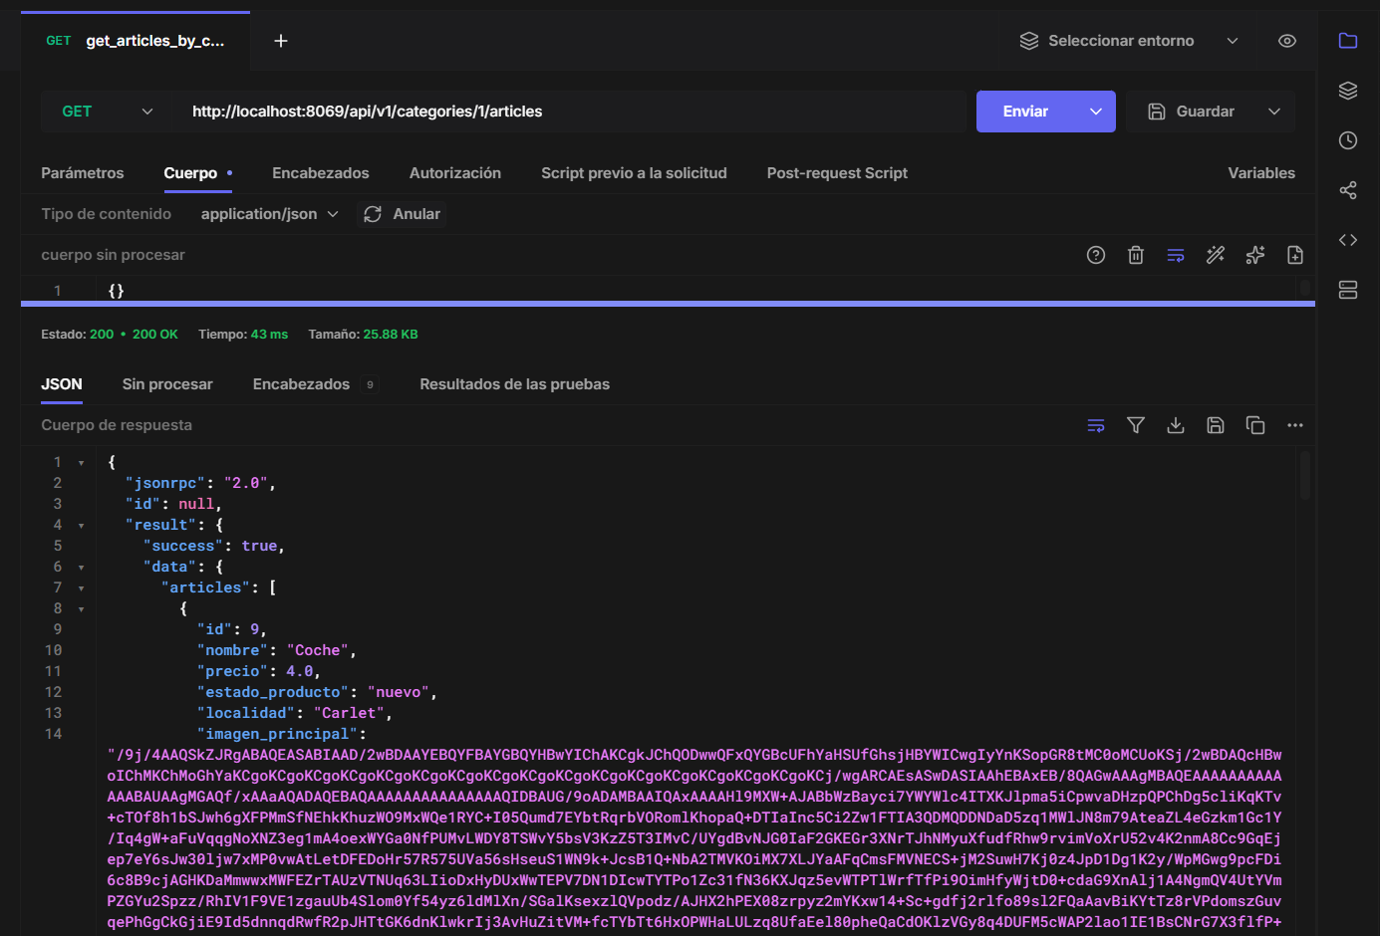
Si no se envía un json vacío:
